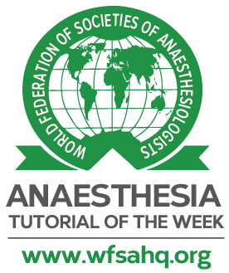
Lista de Verificação de Envio Final

Tutorial de Anestesia da Semana

Este formulário só deve ser preenchido depois que a versão final do seu tutorial for finalizada e aceita pela equipe editorial. Por favor, não nos envie este formulário antes disso.

O formulário preenchido pode ser enviado para atotw@wfsahq.org ou para o editor principal supervisor no conselho editorial da ATOTW. Agradecemos novamente por todo o seu trabalho duro!

Ao enviar este formulário, você confirma o seguinte;
☑ Você leu e seguiu as Diretrizes de Redação do Tutorial em nosso site. Em particular:
☑ Enviar manuscrito em documento Word
☑ Enviar tabelas, figuras, imagens em documento Word separado
☑ Existem de 3 a 5 pontos importantes para os “Pontos-chave”
☑ Toda a formatação está correta, conforme descrito nas Diretrizes de Redação do Tutorial
☑ Há 20 questões de verdadeiro/falso
☑ As respostas às perguntas estão corretas e são fornecidas explicações

☑ O conteúdo desse tutorial é um trabalho original seu, a menos que indicado de outra forma
☑ Qualquer trabalho que não seja original (por exemplo, figuras / diagramas) tem permissão da fonte original e isso é declarado no tutorial
☑ Esse tutorial não foi enviado para publicação em outro lugar
☑ Você concorda com a política de direitos autorais Creative Commons 4.0 da ATOTW e da WFSA
☑ Você concorda em ser contatado no futuro pela ATOTW em referência a esse tutorial. Por favor, informe-nos se o endereço de e-mail fornecido não for mais válido.

Título do Tutorial: Monitorização do débito cardíaco na gravidez

Subseção: Anestesia obstétrica

Data da submissão final: 13 de abril de 2021

Por fim, em não mais de 50 palavras, poderia fazer uma breve descrição do que está abrangido nesse tutorial? Inclua uma imagem que você gostaria que aparecesse ao lado do seu tutorial ao ser publicado online – pode ser uma figura do seu tutorial.

Imagem:

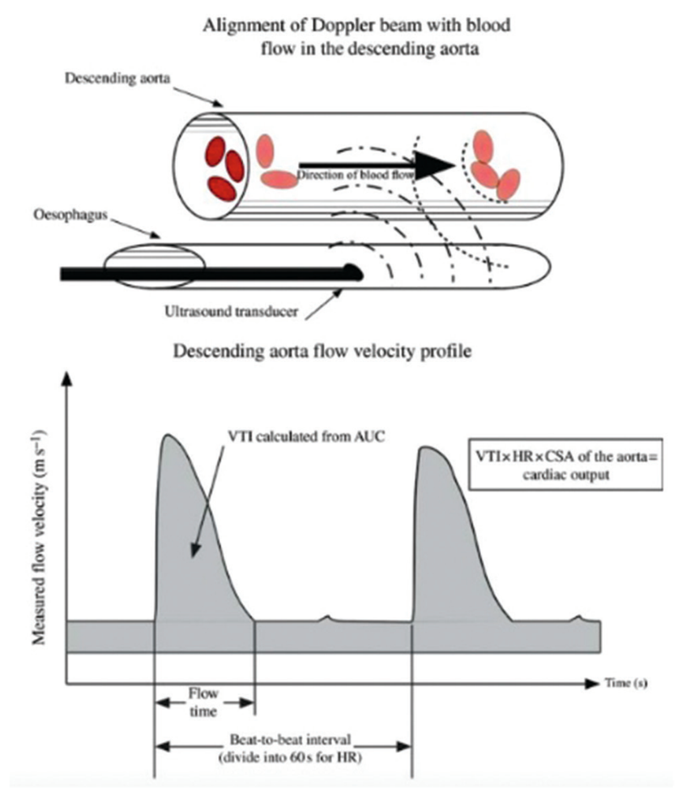

Breve descrição do tutorial:
Este tutorial analisa as alterações hemodinâmicas na gravidez e discute as evidências atuais de várias técnicas de monitoramento de DC não invasivas e minimamente invasivas, e seu papel no gerenciamento de condições, incluindo doenças cardíacas, perda significativa de sangue e pré-eclâmpsia grave.

Liste até 8 palavras-chave associadas ao tutorial:
Obstetrícia; gravidez; monitorização do débito cardíaco; LiDCO, Doppler esofágico; ecocardiografia, cardiomiopatia, pré-eclâmpsia

Seu nome: Sarah Armstrong
Seu endereço de e-mail de contato: saraharmstrong1@nhs.net
E-mail do coautor: s.ramage@nhs.net
E-mail do editor principal: gabir@stanford.edu

